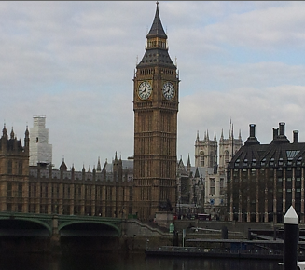
3. Write the names in squares
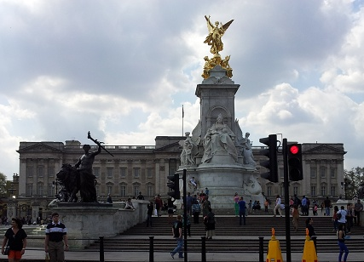
- Answer the Questions

- What is the population of London?
………………………………………………………………………………….
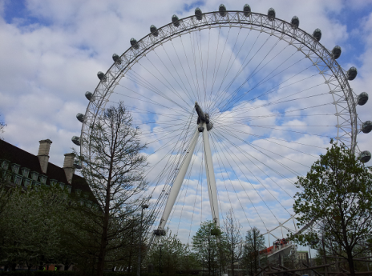
- What is the name of the river that flows in London?
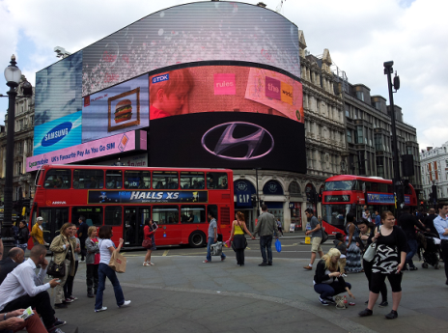
…………………………………………………………………………………………
- What was the original name of London in 43 AD?
…………………………………………………………………………………..
- London was founded in 43 AD by….?
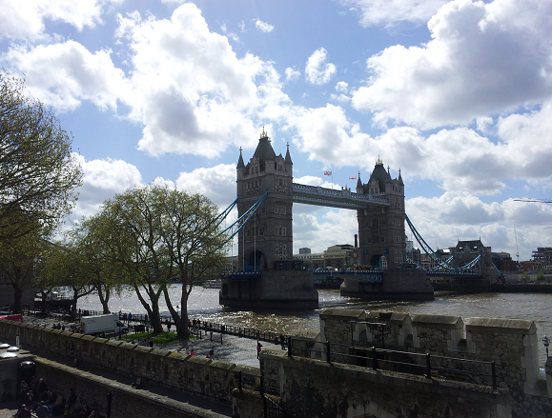
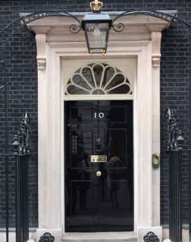
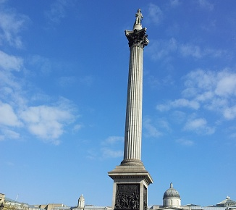
………………………………………………………………………………….

- Match the correct place and things
The Prime Minister Piccadilly Circus
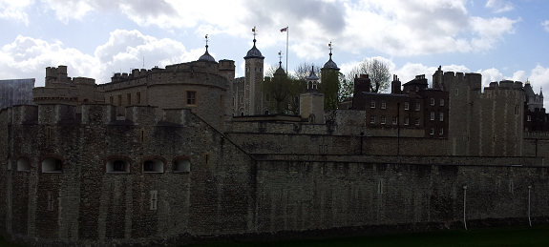
The Queen Trafalgar Square
Big Ben Buckingham Palace
Nelson´s Column Tower of London
The Crown Jewels Downing Street 10
Shops The Houses of Parliament

Použité zdroje:
http://cs.wikipedia.org/wiki/London

http://cs.wikipedia.org
http://commons.wikimedia.org/wiki/Main_Page

Odkazy dostupné pod licencí Creative Commons
10 Downing Street door. In: ROBERTSHARP. Wikimedia [online]. 17 March 2010, 15:16:37. 2010 [cit. 2013-05-20]. Dostupné z: http://commons.wikimedia.org/wiki/File:10_Downing_Street_door.jpg

Materiál je určen pro bezplatné používání pro potřeby výuky a vzdělávání na všech typech škol a školských zařízení. Jakékoliv další využití podléhá autorskému zákonu.

